ДЕРЖАВНИЙ УНІВЕРСИТЕТ ТЕЛЕКОМУНІКАЦІЙ
КАФЕДРА ВИЩОЇ МАТЕМАТИКИ

ЗАТВЕРДЖУЮ
Завідуючий кафедрою вищої математики
професор ____________ О.В. Барабаш
27 серпня 2019 року

Тільки для викладачів

СЕМЕСТР III
МЕТОДИЧНІ РЕКОМЕНДАЦІЇ ДО ПРАКТИЧНОГО ЗАНЯТТЯ №11-13

ТЕМА: «ВСТУП ДО ТЕОРІЇ ЙМОВІРНОСТЕЙ»

з навчальної дисципліни ВИЩА МАТЕМАТИКА
освітньо-кваліфікаційного рівня БАКАЛАВР

Практичне заняття розроблене
Доктором технічних наук Мусієнком А.П.

Київ – 2019

ПЛАН ПРОВЕДЕННЯ ЗАНЯТТЯ ТА РОЗРАХУНОК ЧАСУ

1. | Вступ | 5 хв.
2. | Повторення основних положень лекції | 10 хв
3. | Розв’язування задач | 65 хв.
4. | Домашне завдання | 5 хв.
5. | Заключення | 5 хв.

Навчальна та виховна мета:
1. Студенти повинні знати теоретичні питання з теми: поняття графу, способи задання графу, операції над графами, маршрути в графі.
2. Студенти повинні вміти задавати граф у різні способи, визначати його складові та маршрути в графі.
3. Розвиток мислення студентів, залучення до вивчення математики, як необхідної складової освіти технічного фахівця.

ЛІТЕРАТУРА:

- Бардачов Ю.М. та ін. Дискретна математика. – К.: Вища школа, 2002. – 287с.
- Гаврилов Г.П., Сапоженко А.А. Задачи и упражнения по дискретной математике. – М.: ФИЗМАТЛИТ, 2004. – 416 с.

1. Повторення основних теоретичних положень:

- Основні поняття: подія та випробування Способи завдання булевих функцій.
- Алгебра випадкових подій
- Поняття ймовірності випадкової події
- Рівносильність та тотожність формул.
- Класичне визначення ймовірності.
- Обчислення ймовірностей випадкових подій з використанням комбінаторики

Основні теореми суми та добутку випадкових подій

Формула повної імовірності, теорема Байєса.

Ймовірність появи хоча б однієї події.

2. Розв’язування задач:
Приклад 1. Гральний кубик, кожна грань якого позначена певною цифрою від 1 до 6, підкидають один раз. При цьому на грані випадає одна із цифр. Побудувати простір елементарних подій для цього випробування (множину Ω) і такі випадкові події: 1) А – випаде число, кратне 2; 2) В – випаде число, кратне 3.
Розв’язання. Оскільки кубик має шість граней, то в результаті випробування може випасти одна із цифр від 1 до 6.
Отже, Ω={1;2;3;4;5;6}; 1) А={2;4;6}; 2) В={3;6}. При цьому події А, В є складними, оскільки становлять собою сукупність елементарних подій.
Приклад 2. Стрілець стріляє двічі по мішені. Описати простір елементарних подій цього випробування. Записати подію, яка полягає в тому, що: 1) стрілець влучив у мішень принаймні один раз (подія С); 2) стрілець влучив у мішень лише один раз (подія D); 3) стрілець промахнувся (подія Е).
Розв’язання. Позначимо: подія А – влучення при 1-му пострілі; подія В – влучення при 2-му пострілі.
Простір елементарних випадків цього випробування складається з 4-х подій 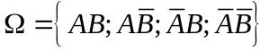.
1)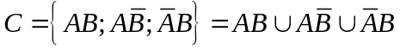;
2)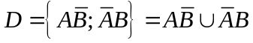;
3)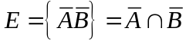.
Приклад 3. Підкидають два гральні кубики, на гранях кожного з яких позначено одну із цифр від 1 до 6. Знайти ймовірність: 1)події А, яка полягає в тому, що сума цифр, котрі випадають на верхніх гранях кубиків, дорівнює 5; 2)події В – сума цифр дорівнює 12.
Розв’язання. Побудуємо простір елементарних подій для цього випробування:
Ω={(1;1);(1;2);(1;3);(1;4);(1;5);(1;6); (2;1);(2;2);(2;3);…(6;1);(6;2);(6;3);(6;4);(6;5);(6;6)}
Отже, кількість n всіх рівноможливих елементарних подій, що утворюють простір елементарних подій Ω, дорівнює числу 6∙6=36. Із них елементарним подіям, які сприяють появі події А, відповідає підмножина простору Ω: А={(1;4);(2;3);(3;2);(4;1)}, число елементів якої дорівнює m=4; елементарним подіям, які сприяють появі події В, відповідає підмножина простору Ω: В={(6;6))}, кількість елементів якої дорівнює числу m=1.
Отже, Р(А)=m/n=4/36=1/9; Р(B)=1/36.

Приклади.
1. Студенти групи на сесії здають екзамени з п’яти дисциплін, які умовно позначимо буквами: A, B, C, D, E. Скількома способами можна встановити послідовність складання випробувань у розкладі?
Розв’язання. У сесію потрібно скласти всі іспити, тому будь-який варіант розкладу буде відрізнятися один від одного тільки порядком проходження випробувань. Тому кількість варіантів розкладу буде збігатися з числом можливих перестановок ( Р₅ ), що знайдемо за формулою:
Р₅ = n ! = 1 ∙ 2 ∙ 3 ∙ 4 ∙ 5 = 120.
2. Студенти вивчають вісім дисциплін. Щодня в них по три пари різних занять. Скількома способами може бути складений розклад занять на один день?
Розв’язання. Розклад на один день може відрізнятися один від одного або самими дисциплінами, або порядком їх розташування. Тому загальна кількість варіантів побудови трьох пар дисциплін дорівнюватиме кількості розміщень ( A₈³ ) із восьми дисциплін на трьох парах і може бути розрахована за формулою:
A₈³ = 8 ∙ 7 ∙ 6 = 336.
3. Із шести вибіркових дисциплін студент зобов’язаний скласти екзамени з трьох дисциплін, які він вибирає на свій розсуд. Скільки різних варіантів вибору має студент?
Розв’язання. Так як кожний варіант вибору відрізняється один від одного хоча б одним елементом, тому кількість варіантів дорівнюватиме кількості сполучень С₆³:
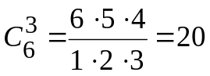.
Приклад. Набираючи номер телефону, абонент забув дві останні цифри і набрав їх навмання. Яка ймовірність (події B) того, що він набрав потрібні цифри?
Розв’язання. Число різних за складом або послідовністю набору пар цифр не менше за число розміщень із 10 елементів за двома, що складає загальне число елементарних випадків n = A₁₀² = 9 ∙10 = 90, із яких лише один набір (один випадок) є сприятливим. Тому шукана апріорна (доспробна) ймовірність події B буде дорівнюватиме Р(B) < 1/90 (див. Р(B)=0,01). Відзначимо, що не врахованими залишилися десять пар однакових чисел: 00, 11, 22, ..., 99. Тому загальне число n дорівнюватиме 100, а імовірність Р(B) = 1/100.

Приклад. Обчислити ймовірність того, що володар однієї картки спортлото угадає шість (подія A) виграшних номерів із 49.
Розв’язання. Для угадування всіх шести виграшних номерів сприятливим є тільки один випадок (m = 1), а загальне число випадків дорівнює числу сполучень із 49 по 6:
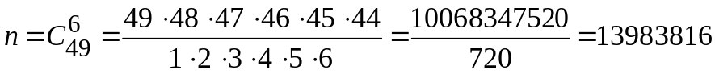.
Тоді шукана ймовірність дорівнюватиме Р(A) = 1/n = 0,000 000 072.

Формула Байєса
Приклад 1. Маємо N партій деталей, по 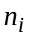 деталей у кожній. Відомо, що серед 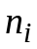 деталей 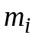 стандартних 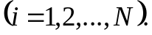 Із навмання взятої партії беремо одну деталь. Знайти ймовірність того, що вибрана деталь: а) стандартна; б) нестандартна.
Розв’язання. Позначимо події: 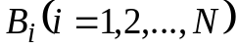 — «деталь узято з i-ї партії»; А — «узята деталь стандартна». Події 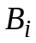 попарно несумісні й утворюють повну групу. Подія A може настати одночасно з деякою подією 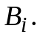 Задача розв’язується за формулою повної ймовірності:
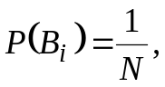
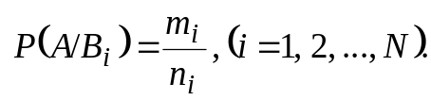
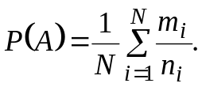
Імовірність події 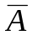 можна визначити відніманням від одиниці ймовірності події А, яку щойно знайдено.

Приклад 2. На двох верстатах-автоматах виробляють однакові деталі, які надходять на транспортер. Продуктивність першого верстата утричі більша, ніж другого, причому перший верстат виробляє нестандартну деталь з імовірністю 0,15, а другий — з імовірністю 0,2. Знайти ймовірність того, що навмання взята з транспортера деталь буде стандартною.
Розв’язання. Розглянемо події: 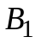 — «деталь виготовлено на першому верстаті»; 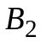 — «деталь виготовлено на другому верстаті»; А — «вибрана деталь стандартна». Події 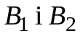 несумісні й утворюють повну групу, що ж до події А, то вона може відбутись одночасно з кожною із цих подій. Умовні ймовірності настання події А відомі. Згідно з умовою, що продуктивність першого верстата утричі більша, ніж другого, знаходимо 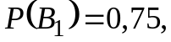 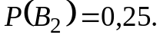 За формулою повної ймовірності маємо:

Приклад 3. Партію виготовлених деталей перевіряли два контролери. Перший перевірив 45 %, а другий — 55 % деталей. Імовірність припуститися помилки під час перевірки для першого контролера становить 0,15, для другого — 0,1. Після додаткової перевірки в партії прийнятих деталей виявлено браковану. Оцінити ймовірність помилки для кожного контролера.
Розв’язання. Розглянемо події: — «деталь перевіряв перший контролер»; — «деталь перевіряв другий контролер»; А — «виявлено браковану деталь». Події 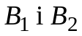 несумісні й утворюють повну групу. Подія А відбулась одночасно з однією із цих подій, імовірності яких потрібно переоцінити. Застосуємо формулу Байєса.
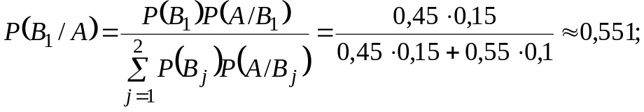
Отже, більш імовірно, що помилки припустився перший контролер.

Приклад 4. Маємо дві партії однакових виробів. Перша складається з 15 стандартних і 4 нестандартних, друга — із 18 стандартних і 5 нестандартних виробів. Із навмання вибраної партії взято один виріб, який виявився стандартним. Знайти ймовірність того, що другий навмання взятий виріб також буде стандартним.
Розв’язання. Розглянемо події: — «перший виріб взято з першої партії»; — «перший виріб узято з другої партії»; А — «перший узятий виріб стандартний»; С — «другий узятий виріб стандартний». За формулою повної ймовірності знаходимо ймовірність події А:
За формулою Байєса обчислюємо умовні ймовірності 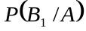 і 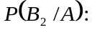
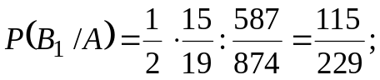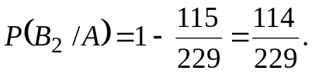
Імовірність події С знаходимо за формулою:
Умовні ймовірності такі: 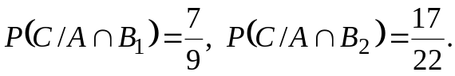
Отже,
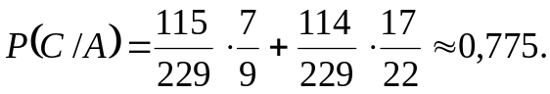

Ймовірність появи хоча б однієї події
Приклад 1. Студент здає два екзамени в сесію. Імовірність здати перший екзамен р₁ = 0,8. Імовірність здати другий екзамен р₂ = 0,7. Яка імовірність, що студент здасть хоча б один екзамен в сесію.
Розв’язання.
Імовірність події «не здасть перший екзамен» дорівнює:
q₁=1–р₁=1–0,8 = 0,2.
Імовірність «не здасть другий екзамен»:
q₂=1– р₂=1–0,7=0,3.
Обидві події незалежні. Імовірність події Р(А), де подія А – «студент здасть хоча б один екзамен», обчислюється за формулою (3):

Р(А)=1–q₁×q₂ =1–0,2×0,3=1–0,06=0,94.

Приклад 2. Три стрілка стріляють в ціль незалежно один від одного. Імовірність попадання в ціль для першого стрілка дорівнює 0,6, для другого 0,7, та для третього 0,75.
Знайти імовірність:
- Хоча б одного попадання в ціль, якщо кожний стрілок робить по одному пострілу.
- Одного і тільки одного попадання в ціль.
- «Попадуть в ціль тільки два стрілка».
- «Попадуть в ціль всі стрілки одночасно».
- Промахи всіх стрілків одночасно.
Розв’язання.
Нехай А, В, С – події, що полягають в тому, що в ціль попав перший, другий, третій стрілок. Із умови задачі:
Р(А) = 0,6; Р(В) = 0,7; Р(С) = 0,75.
1) Імовірність хоча б одного попадання в ціль дорівнює: Р(А+В+С).
за формулою (3):
P(A+B+C) = 1 – Q(A) × Q(B) × Q(C).

P(A+B+C)=1– (1–0,6)×(1– 0,7)×(1– 0,75)=1 – 0,4×0,3×0,25 =1 – 0,03 = 0,97.

2) Імовірність тільки одного попадання в ціль.
Нехай D – подія, яка полягає в тому, що в ціль попав тільки один стрілок. Події «хоча б одне попадання» та «тільки одне попадання» – різні події.
Імовірність події D може бути визначена за формулою:

.

Р(D)=0,6×(1–0,7)×(1–0,75)+0,7×(1–0,6 )×(1–0,75)+0,75×(1–0,6 )×(1– 0,7) = 0,205.

3) Імовірність того, що попадуть в ціль тільки два стрілка.
Нехай X – подія, яка полягає в тому, що в ціль попали тільки два стрілка.
Тоді:

P(X)=(1–0,6)×0,7×0,75+0,6×(1–0,7)×0,75+0,6×0,7×(1–0,75)=0,21+0,135+0,105=0,45.

4) Імовірність того, що попадуть в ціль всі стрілки одночасно.
Подія ABC – всі стрілки попали в ціль.
Імовірність того, що всі попадуть:

P(A×B×C) = P(A)×P(B)×P(C) = 0,6×0,7×0,75 = 0,315.

5) Імовірність промаху всіх стрілків одночасно 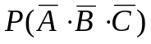.
Подія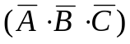 – всі промахнулись. Імовірність цієї події:

= 0,4×0,3×0,25 = 0,03.

Для перевірки правильності рішення можна скористатись формулою для повної групи подій (сума імовірностей дорівнює одиниці):

Р(D) + P(X) + P(A×B×C) + = 0,205 + 0,45 + 0,315 + 0,03 = 1.

Розв’язування задач:
Задача1.Два гральних кубики підкидають по одному разу. Побудувати простір елементарних подій - множину  і такі випадкові події:
1)А - сума цифр виявилася кратна 4;
2) В - сума цифр виявилася кратна 3.
Задача2.В електричну мережу увімкнено чотири електролампочки. При проходженні електричного струму в мережі кожна електролампочка із певною імовірністю може перегоріти або не перегоріти. Побудувати простір елементарних подій (множина ) - числа електролампочок, які не перегорять, і такі випадкові події:
1) А-із чотирьох електролампочок перегорить не більше як дві;
2) В-не менше як три. Обчислити 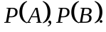
Задача4. Партія складається з 10 стандартних і 5 нестандартнх деталей. Із партії навмання беруть 5 деталей. Знайти імовірність того, що серед узятих деталей 3 виявилися стандартними.
Задача5. У цеху працює 10 верстатів-автоматів, кожний із яких з певною імовірністю може перебувати в робочому стані або в стані поломки. Яка імовірність того, що під час роботи верстатів-автоматів із ладу вийде три з них?
Задача6. На двох суміжних сторонах квадрата з довжиною, що дорівнює 1, навмання взято по точці. Знайти імовірність того, що відстань між цими точками не перевищить 0,5. ( ).
Самостійна робота по карточкам (зразок)
1. Відбувається простріл у мішень, яка являє собою десять концентричних кіл з радіусами 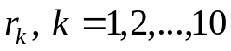, причому 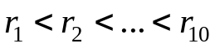.
а) Описати простір елементарних подій.
б) Описати подію 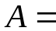{влучення в круг радіусу не більше 6}.
2. Підкидаються два гральних кубика. Знайти ймовірність події {число очок на першому кубику більше, ніж на другому}.
3. Студент підготував 60 питань з 70, винесених на екзамен. Знайти ймовірність того, що він знає відповіді на 3 питання, які попадуться йому в білеті.
- Проведено 20 пострілів по мішені і зареєстровано 18 влучень. Знайти відносну частоту влучень у мішень.
5.У середині квадрата зі стороною 4 см навмання вибрали точку. Знайти ймовірність того, що точка виявиться в середині вписаного в квадрат круга.

- В ящику міститься 100 деталей, з них 8 нестандартних. Знайти імовірність того, що навмання взята деталь буде стандартною.
- З 15 білетів, позначених числами від 1 до 15 навмання взяли один. Яка імовірність того, номер взятого білета буде число, що не ділиться на два, на три.
- Кожна з літер слова „інтеграл” написана на одній восьми карток. Картки змішуються. Яка імовірність того, що: 1)при витягненні 3-х карток з’явиться (в послідовності їх виходу) слово „три”; 2)з перших 4-х літер можна скласти слово „трал”.
- На кожній 5-ти карток записана одна з цифр:1;2;3;4;5. Картки змішують і потім навмання вибирають три з них. Яка імовірність того, що в порядку виходу цифр з’явиться число , що ділиться на 25.
- В прямокутник 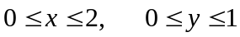 навмання ставиться точка. Яка імовірність того, що точка попаде в область вище кривої 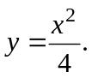
- Набір трицифрового номера виграшної облігації виконують триразовим викиданням з урни одного за одним трьох жетонів з цифрами від 1 до 5. Знайти імовірність того, що вибраний номер містить цифру три.

Розв’язати задачі
1. Двоє спортсменів стріляють в мішень по одному разу. Подія А- у мішень влучив 1-й стрілець. Подія В- влучив 2-й. Виразити через А та В такі події:
С- два влучення по мішені;
D- хоча б одне влучення по мішені;
E- лише одне влучення по мішені.
Відповідь: С= АВ; D= АВ+ А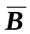+ 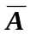В; Е= А+ В.
2.З партії деталей товарознавець обирає деталі вищого сорту. Імовірність того, що навмання взята деталь належить вищого сорту = 0,7. знайти ймовірність того з трьох деталей тільки дві будуть вищого сорту.
3. Від вокзалу відправились 2 автобуси. Імовірність своєчасного прибуття кожного з них = 0,92. Знайти ймовірність таких подій:
С – тільки один прийде своєчасно.
4. Від вокзалу відправились 2 автобуси. Імовірність своєчасного прибуття кожного з них = 0,92. Знайти ймовірність таких подій:
А- обидва автобуси прибудуть вчасно;
В – обидва автобуси запізняться;
С – тільки один прийде своєчасно.
5. Ймовірність хоча б одного влучення в ціль при трьох пострілах 0,875. Знайти ймовірність влучення при одному пострілі.
Відповідь:0,5
А- обидва автобуси прибудуть вчасно;
В – обидва автобуси запізняться;
Завлання 2.
1.У трьох клітках розводять кролів. В першій клітці 6 сірих та 4 білих, в другій - 5 сірих та 7 білих, в третій- 8 сірих та 2 білих. З навмання вибраної клітки взяли кроля. Яка ймовірність того, що він білого кольору?
Відповідь: 0,39.
2.До булочної завозять київські, празькі та трюфельні торти у співвідношенні 3:5:2. Ймовірність того, що київський торт виявиться несвіжим, дорівнює 0,1. Для празького та трюфельного тортів ці ймовірності 0,12 та 0,15. Знайти імовірність того, що покупець купить несвіжий торт.
Відповідь: 0,12.
3.До складального цеху надходять деталі від трьох інших цехів. Від першого надходить 45% усіх деталей, від другого - 35% і від третього - 20%. Перший цех допускає в середньому 6% браку, другий - 2% і третій - 8%. Яка ймовірність того, що до складального цеху надійде стандартна деталь?
Відповідь: 0,95.
Завдання № 3. Формула Байєса:
- Маємо три групи ящиків. До першої групи належить 5 ящиків, у кожному з яких 7 стандартних і 3 бракованих однотипних виробів, до другої групи-9 ящиків, у кожному з яких 5 стандартних і 5 бракованих виробів, а до третьої 3 ящики, у кожному з яких 3 стандартні і 7 бракованих виробів. Із довільно вибраного ящика три навмання взяті вироби виявилися стандартними. Яка ймовірність того, що вони були взяті з ящика, який належить третій групі?
Відповідь: 0,015.
- Кількість вантажівок на трасі- 30%, а легковиків - 70%. Ймовірність того, що вантажівка зайде на АЗС, дорівнює 0,5, а легковик - 0,6. До бензозаправки заїхала машина. Яка ймовірність того, що це вантажівка?
Відповідь: 0,263.
- Ймовірність того, що потрібна студентові сума грошей є в одного з його чотирьох друзів, дорівнює 0,6; 0,7; 0,8 та 0,9 відповідно. Знайти ймовірність того, що необхідна сума грошей є не менше ніж у одного із друзів.
Відповідь:0,9976.
3. Домашнє завдання:
1. У ящику 10 червоних і 6 білих ґудзиків. Навмання взяли 4 ґудзика. Яка ймовірність того, що серед взятих виявиться 2 білих ґудзика?
2. Відділ технічного контролю перевіряє вироби на стандартність. Ймовірність того, що виріб стандартний, дорівнює 0,8. Знайти ймовірність того, що з двох перевірених виробів тільки один стандартний.
3. Радист викликає кореспондента. Ймовірність того, що перший виклик прийнято, дорівнює 0,2, другий – 0,3. Знайти ймовірність встановлення зв’язку.
4. Є три набори деталей. Ймовірність того, що деталь з першого набору стандартна, дорівнює 0,8, з другого – 0,9, з третього 0,7. Навмання беруть одну деталь. Яка ймовірність того, що навмання вибрана деталь стандартна? Знайти ймовірність того, що ця деталь з третього набору.

5. У ящику 10 червоних і 6 білих ґудзиків. Навмання взяли 4 ґудзика. Яка ймовірність того, що серед взятих виявиться 2 білих ґудзика?
6. Відділ технічного контролю перевіряє вироби на стандартність. Ймовірність того, що виріб стандартний, дорівнює 0,8. Знайти ймовірність того, що з двох перевірених виробів тільки один стандартний.
7. Радист викликає кореспондента. Ймовірність того, що перший виклик прийнято, дорівнює 0,2, другий – 0,3. Знайти ймовірність встановлення зв’язку.
8. Є три набори деталей. Ймовірність того, що деталь з першого набору стандартна, дорівнює 0,8, з другого – 0,9, з третього 0,7. Навмання беруть одну деталь. Яка ймовірність того, що навмання вибрана деталь стандартна? Знайти ймовірність того, що ця деталь з третього набору.

Розробник ПЗ – доцент, доктор технічних наук _____________ Мусієнко А.П.

Додаток 1

Приклад. Задано множину цілих чисел Ω = {1, 2, …, 30}. Навмання з цієї множини беруть одне число. Яка ймовірність того, що воно виявиться кратним 5 або 7?
Розв’язання. Простір Ω містить n = 30 елементарних подій.
Позначимо через А подію, що полягає в появі числа, кратного 5, а через В у появі числа, кратного 7. Тоді дістанемо:
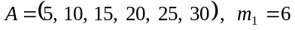;
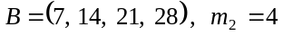;
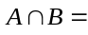 Ø.
Згідно з (1) маємо: 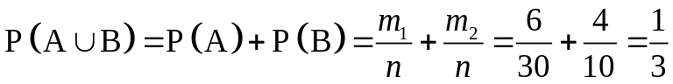.
Приклад. В урні містяться 30 однакових кульок, які пронумеровані від 1 до 30. Навмання із урни беруть одну кульку. Яка ймовірність того, що номер кульки виявиться кратним 3 або 5?
Розв’язання. Кількість усіх елементарних подій множини Ω n = 30.
Позначимо через А = {3, 6, 9, 12, 15, 18, 21, 24, 27, 30} (m₁ = 10) —
появу кульки з номером, кратним 3, а через В = {5, 10, 15, 20, 25, 30}
(m₂ = 6) — появу кульки із номером, кратним 5.
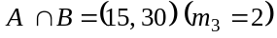 є подіями сумісними.
Згідно з (10) дістанемо
.
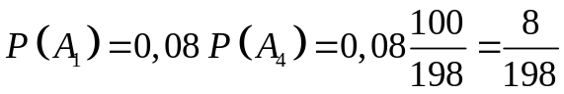.
Приклад. Задана множина цілих чисел. Ώ = {1, 2, 3, 4, 5, 6, 7, 8, 9, 10, 11, 12}. Навмання беруть одне число. Яка ймовірність того, що це число виявиться кратним 3, коли відомо, що воно є непарним?
Розв’язання. Нехай подія А — поява числа кратного 3, В — кратного 2.
Тоді А = (3, 6, 9, 12), m₁ = 4;
В = (2, 4, 6, 8, 10, 12), m₂ = 6;
А∩В = (6, 12), m₃ = 2;
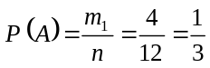; 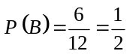; 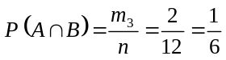;
Р (А / В) = 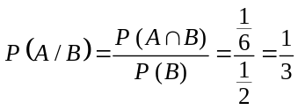.
Оскільки 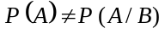, то події А і В є залежними.
Теорема множення імовірностей залежних подій.
Р (А ∩ В) = Р (В) Р (А / В) = Р (А) Р (В / А). (8)
Формула множення для n залежних випадкових подій А₁,А₂, … А₄:
Р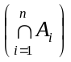 = Р (А₁) Р(А₂ / А₁) Р(А₃ / А₁А₂) … Р(А_{n} / А₁А₂ … А_{n–1}) (9)
Приклад. У ящику міститься 15 однотипних деталей. Із них 9 стандартні, а решта — браковані. Деталі виймають по одній без повернення. Так було вийнято три деталі. Обчислити ймовірності таких випадкових подій:
1) А — три деталі виявляться стандартними;
2) В — усі три виявляться бракованими;
3) С — дві стандартні й одна бракована.
Розв’язання. Нехай А_{і} — поява стандартної, 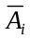 — бракованої деталі при і-му вийманні.
Подія 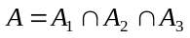, 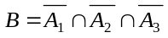, .
Оскільки випадкові події А_{і}, є залежними, то:
Р(А) = Р(А₁∩А₂∩А₃) = Р(А₁) Р(А₂ / А₁) Р(А₃ / А₁А₂) = 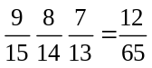;
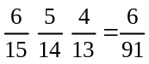.
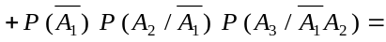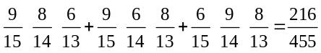.
Теорема множення імовірностей незалежних подій.
Р(А∩В) = Р(А) Р(В); (10)
Приклад. Три студенти складають на сесії екзамен з математики. Імовірність того, що перший складе екзамен, дорівнює 0,9, для другого та третього студентів ця ймовірність становить відповідно 0,8 і 0,7.
Обчислити ймовірності таких випадкових подій:
1) А — три студенти складуть екзамен;
2) В — три студенти не складуть екзамену;
3) С — два студенти складуть екзамен.
Розв’язання. Позначимо А₁, А₂, А₃ — випадкові події, які полягають у тому, що перший, другий і третій студенти складуть екзамен з математики. Тоді 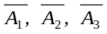 — відповідно не складуть. За умовою задачі маємо:
Р(А₁) = 0,9, Р(А₂) = 0,8, Р(А₃) = 0,7.
Тоді ймовірності протилежних подій такі:
Р(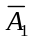) = 1 – Р(А₁) = 1 – 0,9 = 0,1;
Р(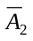) = 1 – Р(А₂) = 1 – 0,8 = 0,2;
Р(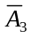) = 1 – Р(А₃) = 1 – 0,7 = 0,3
Позначимо події: 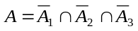, 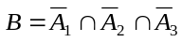,
.
Оскільки випадкові події А_{і}, (і = 1, 2, 3) є між собою незалежними, то
Р(А) = Р(А₁∩А₂∩А₃) = Р(А₁) Р(А₂) Р(А₃) = 0,9 · 0,8 · 0,7 = 0,504;
Р(В) = Р(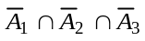) = Р(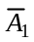) Р(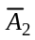) Р(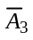) = 0,1 · 0,2 · 0,3 = 0,006;
.

Ймовірність появи випадкової події хоча б один раз
при 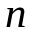 незалежних випробуваннях
Приклад . Прилад складається з чотирьох елементів, що працюють незалежно один від одного. Імовірність того, що перший елемент не вийде з ладу під час роботи приладу, є величиною сталою і дорівнює 0,95. Для другого, третього і четвертого елементів ця ймовірність дорівнює відповідно 0,9; 0,85; 0,8.
Яка ймовірність того, що під час роботи приладу з ладу не вийде хоча б один елемент?
Розв’язання. Нехай p₁ = 0,95 — імовірність того, що перший елемент не вийде з ладу. Для другого, третього та четвертого елементів ця ймовірність становитиме відповідно p₂ = 0,9; p₃ = 0,85; p₄ = 0,8. Імовірність того, що ці елементи вийдуть із ладу, дорівнюватиме відповідно:
q₁ = 1 – p₁ = 1 – 0,95 = 0,05;
q₂ = 1 – p₂ = 1 – 0,9 = 0,1;
q₃ = 1 – p₃ = 1 – 0,85 = 0,15;
q₄ = 1 – p₄ = 1 – 0,8 = 0,2.
Р(С) = 1 – q₁ q₂ q₃ q₄ = 1 – 0,05 ⋅ 0,1 ⋅ 0,15 ⋅ 0,2 = 1 – 0,00015 = 0,99985.

Використання формул теорії ймовірностей для оцінювання
Надійності роботи простих систем
Приклад. Електричні лампочки з’єднані за схемами, наведеними на рис. 9 і 10.
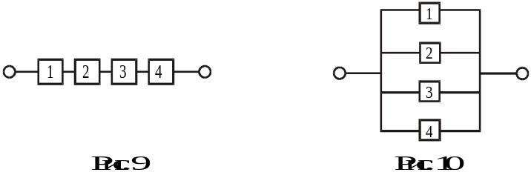
Імовірність того, що електролампочка не перегорить при ввімкненні в електромережу наведених схем, є величиною сталою і дорівнює р_{і} = 0,8.
Яка ймовірність того, що при ввімкненні в електромережу наведених схем у них буде електрострум?
Розв’язання. За відомим значенням р_{і} знаходимо q_{і} = 1 – р_{і} = 1 – 0,8 = 0,2
(і = 1, 2, 3, 4).
а) R = 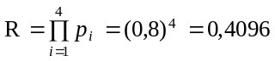;
б) 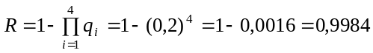.
Формула повної ймовірності та формула Байєсса
У разі, коли випадкова подія А може відбутися лише за умови, що відбудеться одна з несумісних випадкових подій В_{і}, які утворюють повну групу і між собою є попарно несумісними 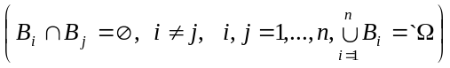, імовірність події А обчислюється за формулою 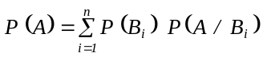, (15)
яка називається формулою повної ймовірності.
Випадкові події В₁, В₂, ... В_{n} називають гіпотезами.
Приклад. До складального цеху надходять деталі від трьох інших цехів. Від першого надходить 45% Імовірність події дорівнює сумі добутків умовних імовірностей цієї події по кожній з гіпотез на імовірності самих гіпотез. Яка ймовірність того, що до складального цеху надійде стандартна деталь?
Розв’язання. Позначимо через А появу стандартної деталі, В₁ — деталь надійде від першого цеху, В₂ — від другого, В₃ — від третього. За умовою задачі:
Р(В₁) = 0,45, Р(А / В₁) = 0,94;
Р(В₂) = 0,35, Р(А / В₂) = 0,98;
Р(В₃) = 0,2, Р(А / В₃) = 0,92.
Р (А) = Р (В₁) Р (А / В₁) + Р (В₂) Р (А / В₂) + Р (В₃) Р (А / В₃) =
= 0,45 ⋅ 0,94 + 0,35 ⋅ 0,98 + 0,2 ⋅ 0,92 = 0,423 + 0,343 + 0,184 = 0,95.

Застосовуючи формулу множення ймовірностей для залежних випадкових подій А, В_{і} (і =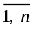), дістаємо
Р(А) Р(В_{і} / А) = Р (В_{і}) Р(А / В_{і}) →
→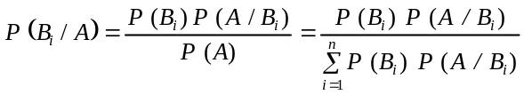. (16)
Залежність (16) називається формулою Байєса. Її використовують для переоцінювання ймовірностей гіпотез В_{і} за умови, що випадкова подія А здійсниться.
Після переоцінювання всіх гіпотез В_{і} маємо:
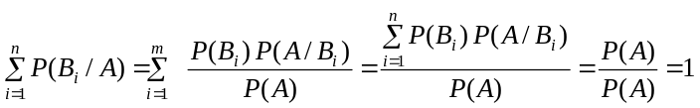.
Згідно з формулою Байєса можна прийняти рішення, провівши експеримент. Але для цього необхідно, аби вибір тієї чи іншої гіпотези мав ґрунтовні підстави, тобто щоб унаслідок проведення експерименту ймовірність Р(В_{і} / А) була близька до одиниці.
Приклад. Маємо три групи ящиків. До першої групи належить 5 ящиків, у кожному з яких 7 стандартних і 3 браковані однотипні вироби, до другої групи — 9 ящиків, у кожному з яких 5 стандартних і 5 бракованих виробів, а до третьої — 3 ящики, у кожному з яких 3 стандартні й 7 бракованих виробів. Із довільно вибраного ящика три навмання взяті вироби виявилися стандартними. Яка ймовірність того, що вони були взяті з ящика, який належить третій групі?
Розв’язання. Позначимо В₁, В₂, В₃ гіпотези про те, що навмання вибраний ящик належить відповідно першій, другій або третій групі. Обчислимо ймовірності цих гіпотез. Оскільки всього за умовою задачі 17 ящиків, то
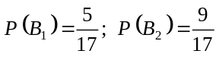; Р(В₃) = 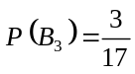.
Позначимо через А появу трьох стандартних виробів. Тоді відповідні умовні ймовірності:
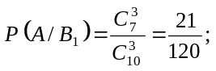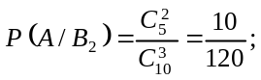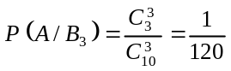.
За умовою задачі необхідно переоцінити ймовірність гіпотези В₃.


